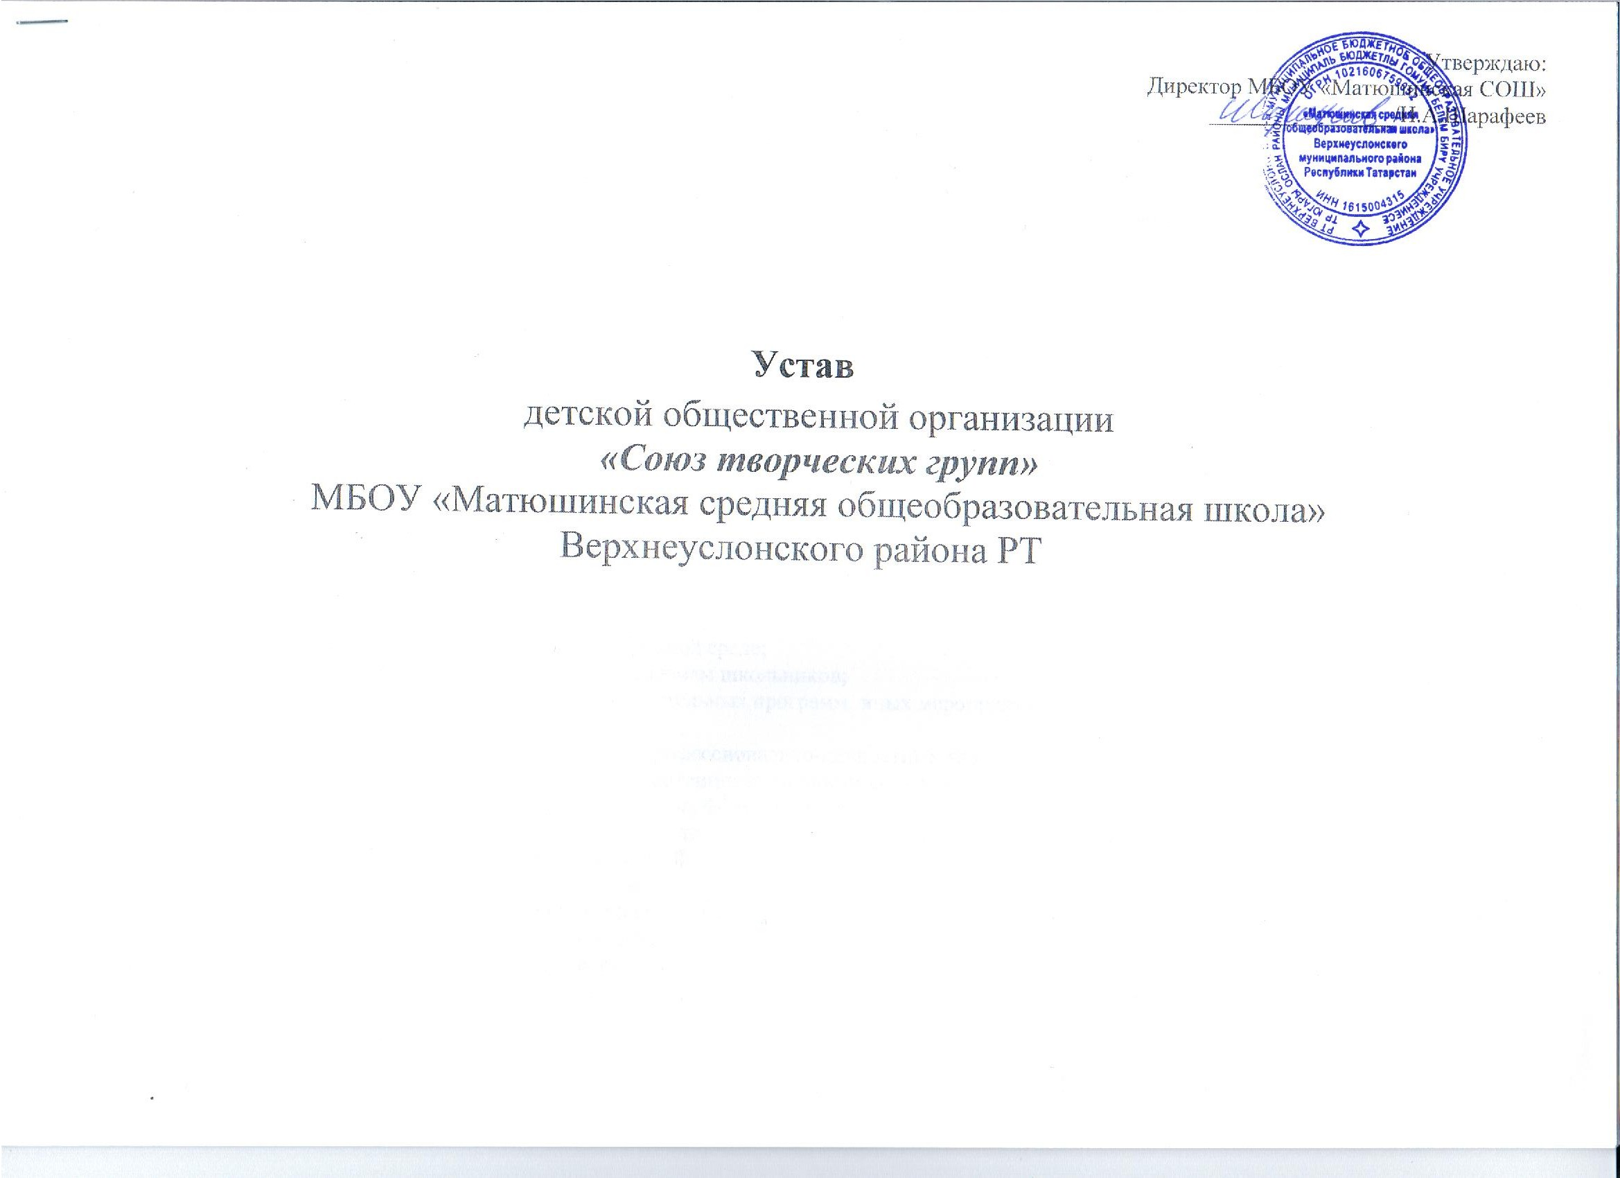
Устав ДОО
«Союз творческих групп»

«Союз творческих групп» - общешкольное объединение детей среднего и старшего школьного возраста. Организация самоуправляема, имеет лозунг, эмблему, гимн.
- ОСНОВНЫЕ ПОЛОЖЕНИЯ
1.1.Детское объединение является школьным детским объединением, которая действует на территории Муниципального бюджетного образовательного учреждения «Матюшинская средняя общеобразовательная школа» п.Бакча-Сарай Верхнеуслонского района Республики Татарстан.
1.2.Объединение действует на основе добровольности, равноправия всех членов, самоуправления, законности, демократии и гласности.
1.3.Объединение в своей деятельности руководствуется Конституцией Российской Федерации, законодательством Российской Федерации и настоящим Уставом.
- ЦЕЛИ И ЗАДАЧИ ДЕТСКОГО ОБЪЕДИНЕНИЯ
2.1.Основные цели объединения:
- помочь ребенку стать практически деятельной личностью, стать достойным гражданином своего Отечества;
- социализировать детей в рамках реализации проекта «Наш новый дом»;
- формировать у школьников готовность к самостоятельному выбору в пользу здорового образа жизни, образования, профессионализма, самореализации в общественно и личностно значимой творческой деятельности;
- формировать у школьников уважение к прошлому и настоящему своего народа, традициям и культуре, старшим поколениям, родителям, толерантности, ответственности за будущее своей страны и современной цивилизации в целом.
- изучить и сохранить историческое наследие нашей Родины, формировать у подрастающего поколения исторически объективного отношения к событиям периода Великой отечественной войны.
2.2.Основные задачи объединения:
- развитие детского движения;
- пропаганда идей гуманизма и демократии в детской и молодежной среде;
- привлечение общественного внимания к социальным проблемам школьников;
- разработка и реализация социальных, культурных, образовательных программ, иных мероприятий, направленных на социализацию школьников;
- участие в конкурсах, слётах, соревнованиях, фестивалях;
- формирование коммуникативной компетенции, развитие профессионально-личностных качеств лидеров;
- создание условий, направленных на развитие творческого потенциала личности школьников;
- развитие патриотического воспитания и обучения школьников, формирование патриотических чувств;
- воспитание сострадания, понимания чужой беды, отзывчивости, возможности помогать нуждающимся людям.
- ЧЛЕНСТВО. ПРАВА ОРГАНИЗАЦИИ ЧЛЕНОВ ОБЪЕДИНЕНИЯ

3.1 Членами Объединения могут быть дети в возрасте от 10 до 18 лет, которые
поддерживают положение Устава и участвуют в программах объединения
3.2. Члены Общественной организации, совершившие действия, противоречащие настоящему Уставу, или систематически и грубо нарушающие обязанности члена организации, по решению Совета Общественной Организации (Совета ДОО) могут быть исключены из Общественной организации.

3.3. Все члены объединения пользуются равными правами и несут равные
обязанности.
3.4. Прием в члены объединения происходит на основании традиционного мероприятия «Принятие пятиклассников в СТГ».
3.5.Члены объединения имеют следующие права:
- избирать и быть избранными во все руководящие органы объединения;
- участвовать во всех мероприятиях, проводимых объединением;
- вносить предложения об улучшении работы объединения, пользоваться поддержкой объединения в проведении мероприятий;
- свободно высказывать своё мнение о любом члене Общественной организации и о деятельности Общественной организации в целом;
- участвовать в Совете ДОО и голосовать по вопросам повестки дня;
- обращаться за помощью в Общественную организацию для реализации своих целей, не противоречащих настоящему Уставу.
3.6. Члены объединения обязаны:
- соблюдать требования настоящего Устава и выполнять решения Общественной организации, согласующиеся с положениями Устава;
- защищать интересы Общественной организации, заботиться об авторитете Общественной организации в целом, так и отдельных её членов;
- выполнять добровольно принятые на себя обязательства, направленные на реализацию целей Общественной организации, информировать Совет ДОО о результатах проделанной работы;
- соблюдать этику и демократические нормы при взаимоотношениях с членами Общественной организации и его выборными органами, а также другими организациями и объединениями;
- предоставлять информацию, необходимую для решения вопросов, связанных с деятельностью Общественной организации;
- проявлять инициативу и творческий подход при выполнении возложенных на него функций.
- ПРИНЦИПЫ ДЕЯТЕЛЬНОСТИ
- приоритет интересов ребенка;
- соблюдение и сохранение его прав;
- равенство, взаимопонимание, гуманизм.

- ОРГАНЫ УПРАВЛЕНИЯ ОБЪЕДИНЕНИЯ
5.1.Высшим органом управления Общественной организации является Совет командиров Детской Общественной Организации (Совет командиров ДОО).
5.2. Выборным органом ДОО является Председатель ( Председатель ДОО)
5.3.В состав Совета командиров Общественной организации входят:
-руководитель ДОО;
-педагог-организатор школы;
-председатель СТГ;
-командиры Союза творческих групп.
5.4.Председатель Совета ДОО выбирается высшим органом ДОО (Совет ДОО) из наиболле активных членов Общественной организации.
5.5.Командиры групп ДОО осуществляют текущее руководство деятельностью Общественной организации в период между заседаниями Совета ДОО.
5.6.Проведение заседаний Совета ДОО организует педагог-организатор ДОО.
5.7.К исключительной компетенции Совета ДОО относится решение следующих вопросов:
- внесение изменений и дополнений в Устав Общественной организации;
- определение приоритетных направлений деятельности Общественной организации;
- утверждение программ, деятельности.
5.8.Решение по ликвидации и реорганизации Общественной организации принимается простым большинством голосов членов Совета ДОО.
5.9.Решения Совета ДОО организации правомочны, если на нем присутствуют более двух третей его членов.
-Решения Совета ДОО могут быть приняты только путем проведения очного открытого голосования.
-Заседания Совета ДОО проводятся один раз в четверть.
-Педагог-организатор ДОО без доверенности действует от имени Общественной организации, осуществляет оперативное руководство деятельностью Общественной организации, руководит Советом, организует исполнение решений Совета ДОО.
-Председатель ДОО избирается членами и Советом ДОО и осуществляет свои полномочия в течение трёх лет на постоянной основе до момента отзыва по собственному желанию или по решению Совета Общественной организации.
-Совет Общественной организации имеет право выразить недоверие Председателю ДОО и назначить его перевыборы.
-Председатель ДОО подотчетен Совету ДОО, несет ответственность перед Общественной организацией за результаты и законность деятельности.
- ТВОРЧЕСКИЕ ГРУППЫ ПО НАПРАВЛЕНИЯМ
6.1.Экологическая
6.2.Шефская
6.3.Культмассовая
6.4.Учебная
6.5.Следопыты
- СИМВОЛИКА
7.1.Эмблема-цветок «ЭШКУС» из пяти лепестков. Каждый лепесток означает ключевое направление деятельности ДОО. Сердцевиной цветка является Совет ДОО. Символика цветка - сплоченность членов ДОО.
7.2.Имеется лозунг «Чтобы жить – надо уметь что-то делать» и песня-гимн «Маленькая Страна».
- СТРУКТУРА ДОО
- ПОРЯДОК ВНЕСЕНИЯ ИЗМЕНЕНИЙ В УСТАВ ОБЩЕСТВЕННОЙ ОРГАНИЗАЦИИ
9.1.Предложения по изменению и дополнению в Устав вносятся членами Общественной организации в письменном виде в Совет ДОО. Совет ДОО рассматривает эти предложения и принимает по ним решения.
9.2.Изменения и дополнения в Устав Общественной организации считаются принятыми, если решения приняты двумя третями голосов Совета ДОО.
- ПОРЯДОК РЕОРГАНИЗАЦИИ И ЛИКВИДАЦИИОБЩЕСТВЕННОЙ ОРГАНИЗАЦИИ

10.1.Прекращение деятельности Общественной организации может быть произведено путём реорганизации (слияния, присоединения, выделения, преобразования) или ликвидации.
10.2.При ликвидации Общественной организации Совет ДОО создаёт ликвидационную комиссию, правомочную решать все вопросы, связанные с ликвидацией Общественной организацией в порядке, предусмотренном действующим Законодательством Российской Федерации

- МЕСТО РАСПОЛОЖЕНИЯ, АДРЕС.
422575, Верхнеуслонский район, посёлок Бакча-Сарай, улица Молодёжная, дом 1.

